Bundan sonraki hayatınızda kullanabileceğiniz veya bu ders için kullanacağınız bir işlem yapacağız şimdi

<https://app.diagrams.net/#G1wYzz_70rjnVr0a7Kzxke3jKRo9zRJiEn>

burada bir algoritmayı nasıl çizebileceğimizi görelim

en temel akış diyagramı modellerimizi gösterelim

Computişinıl tiking dersimiz bu andan itibaren daha çok bir problemi ortaya koyup o probleme beraber çözümler bulmaya gideceğiz. Sizlere tek tek söz vermek istiyorum.

Artık Computişinıl tiking dersinde algoritma çizeceğiz, pisedocod yazacağız ve bunları birbirimizle paylaşacağız.

diyagram içeren bir resim

Açıklama otomatik olarak oluşturuldudiyagram içeren bir resim

Açıklama otomatik olarak oluşturuldu

**Algoritma Örnekleri 1 :**Girilen iki sayının ortalamasını hesaplayan algoritma ve akış şeması

**Algoritması**

A1  Başla

A2  Birinci sayıyı gir (a)

A3  İkinci sayıyı gir (b)

A4  İki sayıyı toplayıp sonucu toplam değişkenine ata (toplam = a + b)

A5  Toplam değişkenini 2’ye böl ve sonucu ortalama değişkenine ata (ortalama = toplam / 2)

A6  Ortalama değişkenini ekrana yaz

A7  Dur

**Algoritma Örnekleri 2 :** Girilen bir sayının pozitif mi negatif mi olduğunu ekrana yazdıran algoritma ve akış şeması

**Algoritması**

1.  Başla

2.  Sayıyı gir

3.  Eğer sayı = 0 ise Adım 2’ye geri dön

4.  Eğer sayı < 0 ise ekrana, **“girilen sayı negatiftir”** yaz ve Adım 6’ya git

5.  Eğer sayı > 0 ise ekrana, **“girilen sayı pozitiftir”** yaz

6.  Dur

diyagram içeren bir resim

Açıklama otomatik olarak oluşturuldu

**Algoritma Örnekleri 3 :** Bir kenar uzunluğu ve o kenara ait yüksekliği girilen üçgenin alanını hesaplayan algoritma ve akış şeması

**Algoritması**

A1  Başla

A2  Kenar uzunluğunu (ku) gir

A3  Yüksekliği (y) gir

A4  Kenar uzunluğu ile yüksekliği çarpıp 2’ye böl ve sonucu alan (a) değişkenine ata (a=ku*y/2)

A5  Alan değişkenini ekrana yaz

A6  Dur

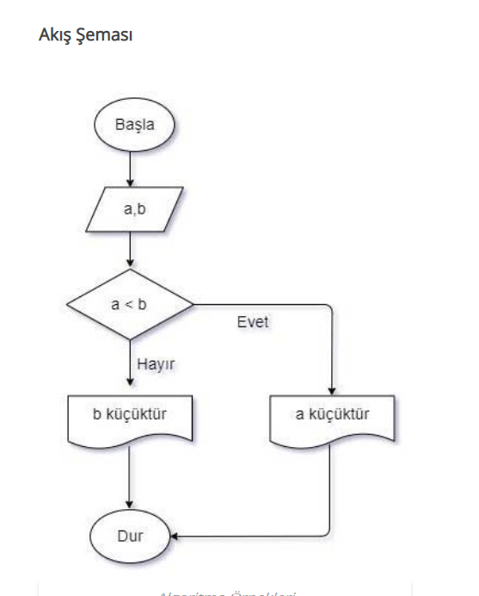

**Algoritma Örnekleri 4 :** Girilen iki sayıdan hangisinin daha küçük olduğunu ekrana yazdıran algoritma ve akış şeması

**Algoritması**

A1  Başla

A2  Birinci sayıyı gir (a)

A3  İkinci sayıyı gir (b)

A4  Eğer a < b ise ekrana **“Birinci sayı daha küçüktür”** yaz

A5  Eğer a < b değil ise ekrana **“İkinci sayı daha küçüktür”** yaz

A6  Dur

**Algoritma Örnekleri 9 :** 1’den N’e kadar olan tamsayıların toplamını hesaplayan algoritma ve akış şeması

**Algoritması**

A1  Başla

A2  N sayısını gir

A3  Toplam değişkenine 0 (sıfır) ata

A4  Sayac değişkenine 0 (sıfır) ata

A5  Eğer sayac > n-1 ise adım 8’e git

A6  Sayac değerini 1 arttır (sayac = sayac + 1)

A7  Toplam değişkeni ile sayac değişkenini toplayarak sonucu toplam değişkenine ata ve adım 5’e dön (toplam = toplam + sayac)

A8  Toplam değişkenini yaz

A9  Dur

**Akış Şeması**

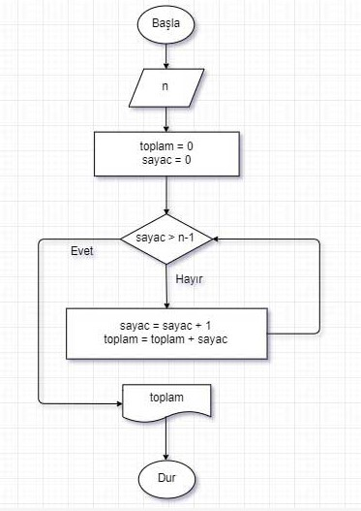

**Algoritma Örnekleri 11 :**  Girilen bir sayının tek mi çift mi olduğunu hesaplayan ve sonucu ekrana yazdıran algoritma ve akış şeması

<https://www.algoritmaornekleri.com/algoritma/algoritma-ornekleri-ve-cozumleri-akis-semasi-ile-birlikte/>

**31. Örnek: Klavyeden girilen sayının asal olup olmadığını bulan programın algoritmasını yazınız.**

INI

|  |  |
| --- | --- |
| 1  2  3  4  5  6  7  8  9 | A1 : BAŞLA  A2 : OKU sayi  A3 : sayac = 2, bolundu=0  A4 : EĞER (sayi % sayac == 0) ise bolundu=1  A5 : sayac = sayac + 1  A6 : EĞER sayac < sayi ise GİT A4  A7 : BİTİR |

ASAL SAYI AKIŞ ŞEMASI

https://medium.com/kodcular/asal-say%C4%B1-bulma-algoritmas%C4%B1-bf3ff1895bba

*********Bir rakam dizisi içerisindeki en küçük sayıyı bulun

<https://prog.asmaamir.com/4-bueyueksayiyibulmak>

Anlatılacak;

a = 20 dediğimde hafızada a yı 20 olarak kaydeder

ABC yi string olarak kaydetmek istediğimde 66 67 68 olarak kaydeder.

Peki benim elimde sayı dizisi varsa b = [1, 2, 3, 4, ……..100] istiyorsak

A = 1

B =2

C = 3 diye kimse yazmak istemez

O zaman ne yapacağız, işte bu şekilde listeler, Array ler, dictinariy ler gibi farklı değişken türlerinde tanımlamam gerekiyor.

b[0] = dediğimde 1 sonra o sıfırıncı değeri getiriyor hafızadan. Python da daima sıfırdan başlıyoruz.

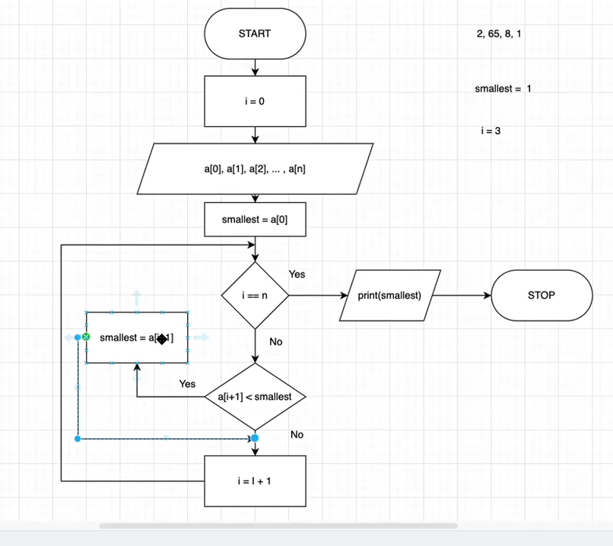

*************************************************

Yanlış yapsak bile denemekten korkmayacağız, hataları daha sonra düzelttikçe daha kalıcı öğrenme gerçekleşir.

Programın mantığı nasıl kurulur bir örnek yapalım.

Bir firmaya işe girdik, firma bizden evin güvenliği ile ilgili veya iş yeri güvenliği ile ilgili bir program yazmamızı istedi.

Kullanıcının ihtiyaçları ( kullanıcı bizden bir güvenlik sistemi yapmamızı istiyor )

* Kapının açık olup olmaması
* Işığın açık olup olmaması
* Camın açık olup olmaması kriterlerine bağlı

Bunlardan birinin açık olup olmaması durumuna göre alarm harekete geçecek, alarm çalacak.

Kullanıcı ilk olarak ( firma ) bize şunu diyor;

* Kapı açıksa veya ışık açıksa



* Kapı açık veya cam açıksa

Bu iki durumda da alarm çalacak

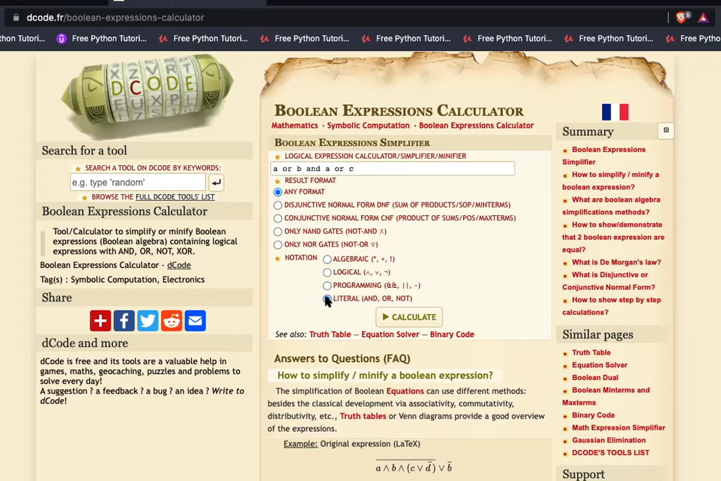

Booble sort ödev ver

<https://tsafaelmali.medium.com/bubble-sort-algoritmas%C4%B1-nedir-9811bd921b8d#:~:text=Bubble%20sort%2C%20en%20basit%20s%C4%B1ralama,ve%20%C3%BC%C3%A7%C3%BCnc%C3%BC%20elemanlar%C4%B1n%20de%C4%9Ferleri%20kar%C5%9F%C4%B1la%C5%9Ft%C4%B1r%C4%B1l%C4%B1r>.

<https://bilgisayarkavramlari.com/2008/08/09/kabarcik-siralamasi-baloncuk-siralamasi-bubble-sort/>

Algoritma örneği

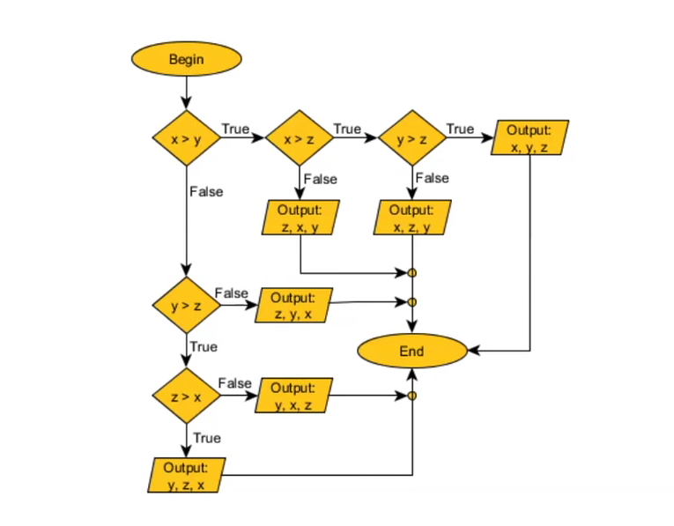

3 sayıyı büyükten küçüğe sıralama yapıyor, ama biz daha fazla sayı olsaydı ne yapardık ?

Verilen ya da girilen sayılar arasında sırama yap dersem nasıl yapacağız?

Pisedocod ve algoritma oluşturalım

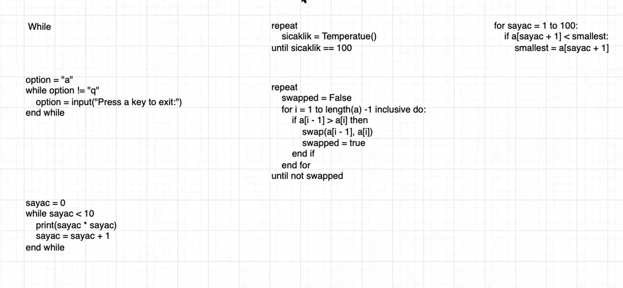

Daha programlı yaparken bir düşünmem lazım;

Benim ihtiyacım olan döngü mantığı ne ?

Bütün değişkenler üzerinden tek tek geçmem gerekiyorsa en mantıklısı for,

Belli bir şart sağlandığı sürece çalışmak istiyorsam while,

Belli bir şey olana kadar çalışmasını istiyorsam rpeet,

Bunları pratik yapa yapa alışacağız.

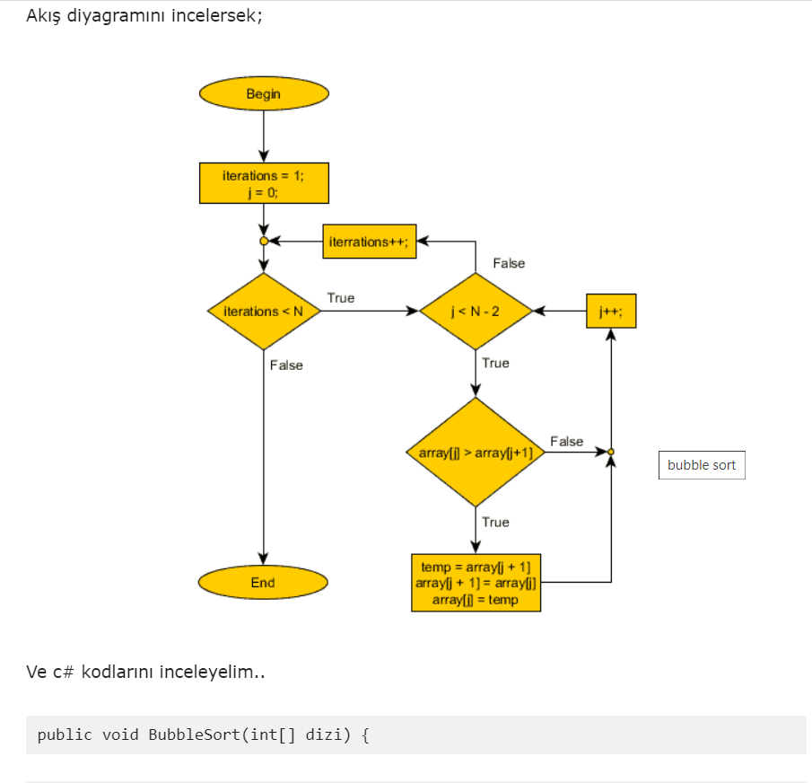

*************************************************************************

Algoritma Örnekleri;

1. Bir kenar uzunluğu ve o kenara ait yüksekliği girilen üçgenin alanını hesaplayan algoritma ve akış şeması
2. Girilen sayının 10 ile 13 arasında mı diye kontrol edip çıktı veren algoritma ve akış diyagramı
3. Girilen 3 sayıyı büyükten küçüğe doğru sıralayan algoritma ve akış diyagramı
4. Girilen sayının asal olup olmadığını bulan algoritma ve akış diyagramı
5. Bir rakam dizisi içerisinde en küçük sayıyı bulan algoritma ve akış diyagramı